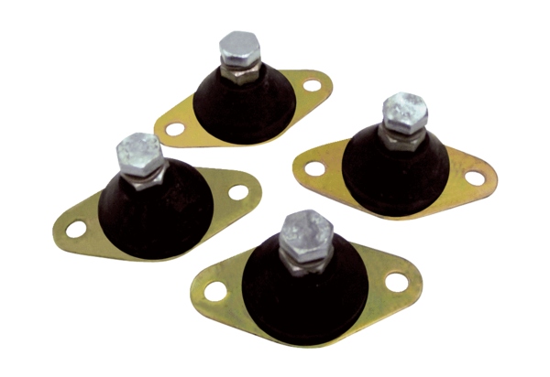Rezgéscsillapító GP 20Csomagolási egység: 4 darabVálaszték: C
Termékszám: 0092.0152Gyártó: MAICO

